INFORME FINAL: ACA PYTHON
SISTEMA DE INVENTARIO PARA LIBRERÍA UNIVERSITARIA

Indice
Requisitos y plan de proyecto 2
Requisitos 2
Plan proyecto 2
Ciclo de vida 3
Etapas del Ciclo de vida 3
Etapas del Ciclo de vida 4
Diseño del sistema 4
Documentacion del codigo 5
Conclusiones 6

Requisitos y plan de proyecto
Sistema de Inventario - Librería Universitaria de la CUN

Requisitos funcionales:
- RF1: Agregar productos
- RF2: Consultar productos por código
- RF3: Modificar los datos de cierto producto
- RF4: Eliminar productos
- RF5: Listar todos los productos registrados
- RF6: Banner de bienvenida cuando inicia.

Requisitos NO funcionales:
- RNF1: Interfaz por consola
- RNF2: se aplica POO y manejo de excepciones personalizadas
- RNF3: Diseño UML, Python3, Modulación, Herencia y Polimorfismo

Plan Proyecto:
Análisis: Recolecta de requisitos
Diseño: Estructura de clases y módulos
Desarrollo: Programación de módulos y menú
Pruebas: Casos de prueba por módulos
Documentación: informe final

Ciclo de vida del sistema:
Para el ciclo de vida del sistema opte por usar un modelo combinando modelo de cascada y modelo incremental, Esto para tener una estructura al momento de hacer el análisis, pero con iteraciones rápidas de desarrollo y pruebas para garantizar el producto final.

Etapas del Ciclo de Vida
Análisis de Requisitos:
En esta fase se identificó las necesidades funcionales de la librería:
Registro, búsqueda, modificación y eliminación de productos.
Soporte a múltiples tipos de productos mediante herencia.
Manejo de errores y validación de entradas del usuario.

Implementación:
En esta fase se desarrolló el código fuente, aplicando:
- Control de errores con try-except y excepciones personalizadas (ProductoNoEncontrado).
- Bloques estructurados de inicio y cierre (start-end) para un flujo de ejecución controlado.
- Funciones independientes (menu(), mostrar_banner()) para mejorar la legibilidad y reutilización.
- Uso de encapsulamiento para proteger los atributos internos de las clases.

Pruebas:
Se realizaron pruebas para cada módulo, probando entradas válidas e inválidas, asegurando:
- La robustez ante errores del usuario.
- El correcto funcionamiento del manejo de excepciones.
- La persistencia de los datos dentro de la sesión del programa.

Mantenimiento y Mejoras:
El sistema se diseñó para ser de fácil uso y escalable , permitiendo futuras integraciones, como:
- Almacenamiento persistente (base de datos o archivos).
- Interfaz gráfica (GUI) Entre otros…

Diseño del Sistema:
Durante el diseño se modelaron las relaciones entre clases usando diagramas UML y se planificó la estructura modular del sistema, dividiendo el código en:
main.py (interfaz y control de flujo)
producto.py (modelo de clases base y derivadas)
inventario.py (lógica de negocio y persistencia en memoria)

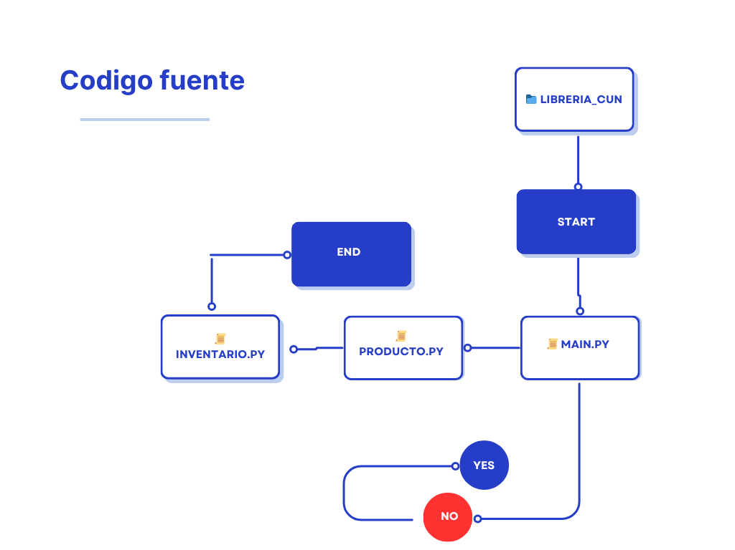

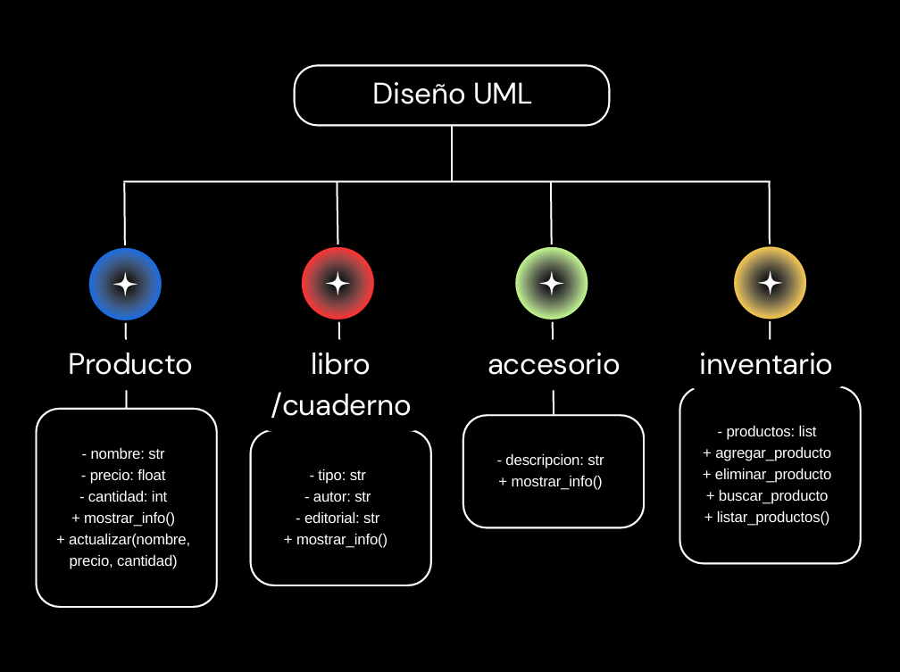

Documentación del código
✔Resultados Obtenidos:
- Agregar libros
- Consultar productos existentes y/o Inexistentes
- Modificar productos
- Eliminar Productos
- Listar productos

Conclusiones:
Se aplico exitosamente POO, herencia y polimorfismo, El sistema es modular, funcional y fácil de mantener.

